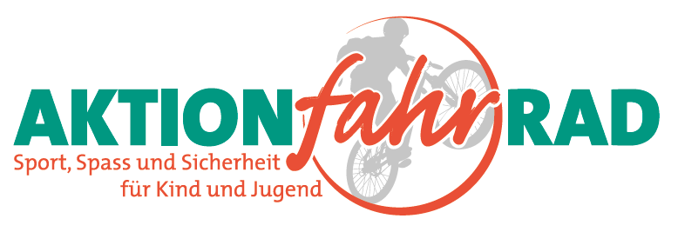
Wettbewerb „Deutschlands fahrradfreundlichste Schule“ startet wieder!
Mitmachen lohnt sich!
(15.01.2017) Ab sofort können sich wieder die weiterführenden Schulen für die Auszeichnung "Deutschlands fahrradfreundlichste Schule" bewerben. Neu ist, dass es neben dieser Prämierung auch drei Sonderpreise gibt und zwar die Kategorien "Sport", "Mobilität" und "Beginners".
Preis "Deutschlands fahrradfreundlichste Schule"
Hierfür bewerben sich Schulen, die das Radfahren seit Jahren fördern und umfangreiche Projekte und Aktionen vorweisen können.
Sonderpreis "Sport"
Hierfür bewerben sich Schulen, die ein innovatives und erfolgreich Projekt im Bereich Radsport, sei es Straße, MTB, Bahn oder Halle durchgeführt haben.
Sonderpreis "Mobilität"
Hierfür bewerben sich Schulen, die ein innovatives und erfolgreiches Projekt im Bereich Mobilität z. B. Kinder mit dem Rad zur Schule durchgeführt haben.
Sonderpreis "Beginners"
Hierfür bewerben sich Schulen, die ein erstes Projekt erfolgreich durchgeführt haben und möchten, dass das Radfahren in der Schule weiter gefördert wird.
Der Teilnahmewunsch wird am Anfang der Bewerbung abgefragt.
Als Preise winken für Deutschlands fahrradfreundlichste Schule eine auf unsere Kosten durchgeführte Kursfahrt (ca. 20 Schüler/innen) zum BIKE Festival nach Willingen, Verpflegung in Willingen, exklusive Nutzung des Pumptracks in Willingen, Fahrtraining mit dem siebenmaligen Trial-Weltmeister Marco Hösel, 1 Montageständer von TIP TOP und 20 Gewinnertrikots. Die Sonderpreise "Sport" und "Mobilität" erhalten Warengutscheine für Räder + Teile + Zubehör von jeweils EUR 1.000,--. Der Sonderpreis "Beginners" erhält 5 Räder. Bei den Sonderpreisen laden wir auf unsere Kosten den/die Lehrer/in und drei Schüler/innen zur Preisübergabe nach Willingen ein.
Die Prämierung wird wieder zum BIKE Festival am 20.05.2017 in Willingen stattfinden. Hier sind alle Preisträger eingeladen.
Bewerbungsschluss ist der 26.03.2017. Es zählt das Datum des Bewerbungseingangs.
Der Rechtsweg ist ausgeschlossen.
Bewerbungen unter www.aktionfahrrad.de und hier unter „Schulen“ und „Deutschlands fahrradfreundlichste Schule“.
Weitere Informationen unter info@aktionfahrrad.de oder unter 05202-9935335.

